TIÊU CHUẨN QUỐC GIA
TCVN 7589-21 : 2007
IEC 62053-21: 2003
THIẾT BỊ ĐO ĐIỆN (XOAY CHIỀU) - YÊU CẦU CỤ THỂ - PHẦN 21: CÔNG TƠ ĐIỆN KIỂU TĨNH ĐO ĐIỆN NĂNG TÁC DỤNG (CẤP CHÍNH XÁC 1 VÀ 2)
Electricity metering equipment (a.c.) - Particular requirements - Part 21: Static meters for active energy (classes 1 and 2)
Lời nói đầu
TCVN 7589-21 : 2007 thay thế TCVN 6572 : 1999 (IEC 1036 : 1996); TCVN 7589-21 : 2007 hoàn toàn tương đương với tiêu chuẩn IEC 62053-21 : 2003;
TCVN 7589-21 : 2007 do Ban kỹ thuật tiêu chuẩn TCVN/TC/E1 Máy điện và khí cụ điện biên soạn, Tổng cục Tiêu chuẩn Đo lường Chất lượng đề nghị, Bộ Khoa học và Công nghệ công bố.

THIẾT BỊ ĐO ĐIỆN (XOAY CHIỀU) - YÊU CẦU CỤ THỂ - PHẦN 21: CÔNG TƠ ĐIỆN KIỂU TĨNH ĐO ĐIỆN NĂNG TÁC DỤNG (CẤP CHÍNH XÁC 1 VÀ 2)
Electricity metering equipment (a.c.) - Particular requirements - Part 21: Static meters for active energy (classes 1 and 2)
1. Phạm vi áp dụng
Tiêu chuẩn này chỉ áp dụng cho công tơ đo oat-giờ (còn gọi là công tơ hữu công) kiểu tĩnh được chế tạo mới, có cấp chính xác 1 và 2, dùng để đo điện năng tác dụng điện xoay chiều có tần số 50 Hz hoặc 60 Hz và chỉ áp dụng cho thử nghiệm điển hình.
Tiêu chuẩn này chỉ áp dụng cho công tơ hữu công kiểu tĩnh sử dụng trong nhà và ngoài trời gồm có phần tử đo và (các) bộ ghi cùng nằm trong vỏ công tơ. Tiêu chuẩn này cũng áp dụng cho (các) bộ chỉ thị hoạt động và (các) đầu ra thử nghiệm. Nếu công tơ có phần tử đo dùng để đo từ hai loại điện năng trở lên hoặc khi có các phần tử chức năng khác ví dụ như bộ chỉ thị phụ tải cực đại, bộ ghi biểu giá điện tử, chuyển mạch hẹn giờ, bộ thu lệnh điều khiển bằng sóng, giao diện truyền dữ liệu, v.v… cùng nằm trong vỏ công tơ, thì áp dụng thêm các tiêu chuẩn liên quan đối với các phần tử này.
Tiêu chuẩn này không áp dụng cho:
- công tơ có điện áp đặt lên các đầu nối vượt quá 600 V (điện áp dây đối với các công tơ dùng cho hệ thống nhiều pha);
- công tơ xách tay;
- giao diện truyền dữ liệu với bộ ghi của công tơ;
- công tơ chuẩn.
Đối với các thử nghiệm chấp nhận, hướng dẫn cơ bản được cho trong IEC 61358. Khía cạnh độ tin cậy được đề cập trong bộ tiêu chuẩn IEC 62059.
2. Tài liệu viện dẫn
Các tài liệu viện dẫn sau đây rất cần thiết cho việc áp dụng tiêu chuẩn. Đối với các tài liệu ghi năm ban hành thì áp dụng các bản được nêu. Đối với các tài liệu không ghi năm ban hành, thì áp dụng phiên bản mới nhất, bao gồm cả các sửa đổi. Tuy nhiên, các bên có thỏa thuận dựa trên tiêu chuẩn này cần nghiên cứu khả năng áp dụng phiên bản mới nhất của các tài liệu liệt kê dưới đây.
IEC 60736 : 1982, Testing equipment for electrical energy meters (Thiết bị thử nghiệm dùng cho công tơ đo điện năng).
IEC 61358 : 1996, Acceptance Inspection for direct connected alternating current static watt - hour meters for active energy (classes 1 and 2) (Kiểm tra chấp nhận đối với công tơ hữu công kiểu tĩnh đo điện năng tác dụng điện xoay chiều nối trực tiếp (cấp chính xác 1 và 2).
IEC 62052-11 : 2003, Electricity metering equipment (a.c.) - General requirements, tests and test conditions - Part 11: Metering equipment (Thiết bị đo điện (xoay chiều) - Yêu cầu chung, thử nghiệm và điều kiện thử nghiệm - Phần 11: Thiết bị đo).
IEC 62053-61 : 1998, Electricity metering equipment (a.c.) - Particular requirements - Part 61: Power consumption and voltage requirements (Thiết bị đo điện (xoay chiều) - Yêu cầu cụ thể - Phần 61: Yêu cầu về điện áp và tiêu thụ công suất).
3 Thuật ngữ và định nghĩa
Tiêu chuẩn này áp dụng các thuật ngữ và định nghĩa cho trong IEC 62052-11.
4 Giá trị điện tiêu chuẩn
Áp dụng các giá trị cho trong IEC 62052-11.
5 Yêu cầu về cơ
Áp dụng các yêu cầu của IEC 62052-11.
6 Điều kiện khí hậu
Áp dụng các điều kiện cho trong IEC 62052-11.
7 Yêu cầu về điện
Ngoài các yêu cầu về điện trong IEC 62052-11, công tơ phải đáp ứng các yêu cầu dưới đây.
7.1 Tiêu thụ công suất
Tiêu thụ công suất trong mạch điện áp và mạch dòng điện phải được xác định ở điều kiện chuẩn cho trong 8.5 bằng phương pháp phù hợp. Sai số tổng lớn nhất của phép đo tiêu thụ công suất không vượt quá 5 %.
7.1.1 Mạch điện áp
Tiêu thụ công suất tác dụng và công suất biểu kiến trong mỗi mạch điện áp của công tơ ở điện áp chuẩn, nhiệt độ chuẩn và tần số chuẩn không được vượt quá các giá trị cho trong Bảng 1.
Bảng 1 - Tiêu thụ công suất trong mạch điện áp của công tơ một pha và công tơ nhiều pha kể cả nguồn cung cấp
Công tơ | Nguồn cung cấp nối tới mạch điện áp | Nguồn cung cấp không nối tới mạch điện áp
Mạch điện áp | 2 W và 10 VA | 0,5 VA
Nguồn cung cấp phụ | _ | 10 VA
CHÚ THÍCH 1: Để phối hợp máy biến áp đo lường với công tơ, nhà chế tạo công tơ cần công bố công tơ là tải điện cảm hay tải điện dung (chỉ đối với công tơ nối qua máy biến áp đo lường).
CHÚ THÍCH 2: Các số liệu trên đây là giá trị trung bình. Cho phép nguồn công suất đóng cắt có giá trị công suất đỉnh vượt quá giá trị quy định này, nhưng phải đảm bảo đủ thông số đặc trưng của máy biến áp đo lường sử dụng cùng.
CHÚ THÍCH 3: Đối với công tơ đa chức năng, xem IEC 62053-61.
7.1.2 Mạch dòng điện
Công suất biểu kiến trên mỗi mạch dòng điện của công tơ nối trực tiếp, ở dòng cơ bản, tần số chuẩn và nhiệt độ chuẩn, không được vượt quá các giá trị cho trong Bảng 2.
Công suất biểu kiến trên mỗi mạch dòng điện của công tơ nối qua máy biến dòng đo lường ở trị số dòng điện bằng dòng thứ cấp danh định của máy biến dòng đo lường tương ứng, ở tần số chuẩn và nhiệt độ chuẩn, không được vượt quá giá trị cho trong Bảng 2.
Bảng 2 - Tiêu thụ công suất trong mạch dòng điện
Công tơ | Cấp chính xác của công tơ
Công tơ | 1 | 2
Công tơ một pha và nhiều pha | 4,0 VA | 2,5 VA
CHÚ THÍCH 1: Dòng thứ cấp danh định là giá trị dòng thứ cấp được chỉ ra trên máy biến dòng đo lường theo đó ấn định tính năng của máy biến dòng đo lường. Các giá trị tiêu chuẩn của dòng thứ cấp cực đại là 120 %, 150 % và 200 % dòng thứ cấp danh định.
CHÚ THÍCH 2: Để phối hợp máy biến dòng đo lường với công tơ, nhà chế tạo công tơ phải công bố công tơ là tải điện cảm hay tải điện dung (chỉ đối với công tơ nối qua máy biến dòng đo lường).
7.2 Ảnh hưởng của quá dòng ngắn hạn
Quá dòng ngắn hạn không được làm hỏng công tơ. Công tơ phải hoạt động chính xác khi trở lại điều kiện làm việc ban đầu và thay đổi sai số không được vượt quá các giá trị cho trong Bảng 3.
Mạch thử nghiệm về cơ bản phải là mạch không điện cảm và thử nghiệm phải được thực hiện trên từng pha đối với các công tơ nhiều pha.
Đặt quá dòng ngắn hạn trong khi vẫn duy trì điện áp trên các đầu nối, sau đó cho công tơ trở về nhiệt độ ban đầu ở trạng thái (các) mạch điện áp vẫn mang điện (trong khoảng 1 h). a) công tơ nối trực tiếp
Công tơ phải có khả năng mang quá dòng ngắn hạn bằng 30 I_{max} với dung sai tương đối từ + 0 % đến -10 % trong một nửa chu kỳ ở tần số danh định.
b) công tơ nối qua máy biến dòng đo lường
Công tơ phải có khả năng mang dòng điện bằng 20 I_{max} trong 0,5 s với dung sai tương đối từ +0 % đến -10 %.
CHÚ THÍCH: Yêu cầu này không áp dụng cho các công tơ có tiếp điểm trong mạch dòng điện. Trong trường hợp này, xem các tiêu chuẩn tương ứng.
Bảng 3 - Thay đổi sai số do quá dòng ngắn hạn
Công tơ dùng để | Giá trị dòng điện | Hệ số công suất | Giới hạn thay đổi sai số tính bằng phần trăm đối với công tơ cấp chính xác
Công tơ dùng để | Giá trị dòng điện | Hệ số công suất | 1 | 2
Nối trực tiếp | I_{b} | 1 | 1,5 | 1,5
Nối qua máy biến dòng đo lường | I_{n} | 1 | 0,5 | 1,0
7.3 Ảnh hưởng của tự phát nóng
Thay đổi sai số do tự phát nóng không được vượt quá các giá trị cho trong Bảng 4.
Bảng 4 - Thay đổi sai số do tự phát nóng
Giá trị dòng điện | Hệ số công suất | Giới hạn thay đổi sai số tính bằng phần trăm đối với công tơ cấp chính xác
Giá trị dòng điện | Hệ số công suất | 1 | 2
I_{max} | 1 | 0,7 | 1,0
I_{max} | 0,5 điện cảm | 1,0 | 1,5
Thử nghiệm phải được thực hiện như sau: cấp điện cho các mạch điện áp ở điện áp chuẩn trong thời gian ít nhất là 2 h đối với cấp chính xác 1 và 1 h đối với cấp chính xác 2, không có dòng trong các mạch dòng, sau đó cho dòng cực đại chạy qua các mạch dòng. Sai số của công tơ phải được đo ở hệ số công suất bằng 1 ngay sau khi đặt dòng điện, và sau đó đo trong các khoảng thời gian đủ ngắn để vẽ được chính xác đường cong thay đổi sai số là hàm số của thời gian. Thử nghiệm phải được tiến hành trong ít nhất 1 h và trong bất cứ trường hợp nào cũng phải thực hiện cho đến khi thay đổi sai số trong 20 mI_{n} không vượt quá 0,2 %.
Sau đó thử nghiệm này phải được thực hiện ở hệ số công suất là 0,5 (điện cảm).
Cáp sử dụng để cấp điện cho công tơ phải có chiều dài 1 m và mặt cắt phải đảm bảo để mật độ dòng điện nằm trong khoảng từ 3,2 A/mm² đến 4 A/mm².
7.4 Thử nghiệm điện áp xoay chiều
Thử nghiệm điện áp xoay chiều phải được tiến hành theo Bảng 5.
Điện áp thử nghiệm về cơ bản phải là hình sin, có tần số từ 45 Hz đến 65 Hz, và được đặt trong 1 min. Nguồn cấp điện áp thử nghiệm phải có dung lượng ít nhất là 500 VA.
Trong quá trình tiến hành các thử nghiệm liên quan đến đất, các mạch phụ có điện áp chuẩn nhỏ hơn hoặc bằng 40 V phải được nối đất.
Tất cả các thử nghiệm này phải được tiến hành khi vỏ đậy kín, nắp đậy và các nắp đầu nối được lắp đúng vị trí.
Trong khi thử nghiệm, không được xảy ra phóng điện bề mặt, phóng điện đánh thủng.
Bảng 5 - Thử nghiệm điện áp xoay chiều
Thử nghiệm | Áp dụng cho | Điện áp thử nghiệm (giá trị hiệu dụng) | Điểm đặt điện áp thử nghiệm
A | Công tơ có bảo vệ cấp I | 2 kV | a) giữa một bên là tất cả các mạch dòng, mạch áp, cũng như các mạch phụ có điện áp chuẩn lớn hơn 40 V, được nối với nhau, và một bên là đất.
A | Công tơ có bảo vệ cấp I | 2 kV | b) giữa các mạch điện không được thiết kế để nối với nhau khi vận hành.
B | Công tơ có bảo vệ cấp II | 4 kV | a) giữa một bên là tất cả các mạch dòng, mạch áp, cũng như các mạch phụ có điện áp chuẩn lớn hơn 40 V, được nối với nhau và một bên là đất.
B | Công tơ có bảo vệ cấp II | 2 kV | b) giữa các mạch điện không được thiết kế để nối với nhau khi vận hành.
B | Công tơ có bảo vệ cấp II | _ | c) kiểm tra bằng cách xem xét sự phù hợp với các điều kiện quy định ở 5.7 của IEC 62052-11.
8 Yêu cầu về độ chính xác
Áp dụng các thử nghiệm và các điều kiện thử nghiệm cho trong IEC 62052-11.
8.1 Giới hạn sai số do thay đổi dòng điện
Khi công tơ hoạt động trong các điều kiện chuẩn cho ở 8.5, sai số tính bằng phần trăm không được vượt quá các giới hạn của cấp chính xác tương ứng cho trong Bảng 6 và Bảng 7.
Nếu công tơ được thiết kế để đo điện năng theo cả hai hướng thì các giá trị trong Bảng 6 và Bảng 7 phải được áp dụng cho mỗi hướng.
Bảng 6 - Giới hạn sai số tính bằng phần trăm (công tơ một pha và nhiều pha chịu phụ tải cân bằng)
Giá trị dòng điện |  | Hệ số công suất | Giới hạn sai số tính bằng phần trăm đối với công tơ cấp chính xác
đối với công tơ nối trực tiếp | đối với công tơ nối qua máy biến đổi đo lường | Hệ số công suất
đối với công tơ nối trực tiếp | đối với công tơ nối qua máy biến đổi đo lường | Hệ số công suất | 1 | 2
0,05 I_{b} ≤ I < 0,1 I_{b} | 0,02 I_{n} ≤ I < 0,05 I_{n} | 1 | ± 1,5 | ± 2,5
0,1 I_{b} ≤ I ≤ I_{max} | 0,05 I_{n} ≤ I ≤ I_{max} | 1 | ± 1,0 | ± 2,0
0,1 I_{b} ≤ I < 0,2 I_{b} | 0,05 I_{n} ≤ I < 0,1 I_{n} | 0,5 điện cảm  0,8 điện dung | ± 1,5  ± 1,5 | ± 2,5  -
0,2 I_{p} ≤ I ≤ I_{max} | 0,1 I_{n} ≤ I ≤ I_{max} | 0,5 điện cảm  0,8 điện dung | ± 1,0  ± 1,0 | ± 2,0  -
Khi có yêu cầu đặc biệt của người sử dụng: Từ |  | 0,25 điện cảm  0,5 điện dung | ± 3,5  ± 2,5 | -  -
0,2 I_{b} ≤ I ≤ I_{b} | 0,1 I_{n} ≤ I ≤ I_{n} | 0,25 điện cảm  0,5 điện dung | ± 3,5  ± 2,5 | -  -
Bảng 7 - Giới hạn sai số tính bằng phần trăm (công tơ nhiều pha mang tải một pha nhưng có điện áp các pha cân bằng đặt vào mạch điện áp)
Giá trị dòng điện |  | Hệ số công suất | Giới hạn sai số tính bằng phần trăm  đối với công tơ cấp chính xác
đối với công tơ nối trực tiếp | đối với công tơ nối qua máy biến đổi đo lường | Hệ số công suất
đối với công tơ nối trực tiếp | đối với công tơ nối qua máy biến đổi đo lường | Hệ số công suất | 1 | 2
0,1 I_{b} ≤ I ≤ I_{max} | 0,05 I_{n} ≤ I ≤ I_{max} | 1 | ± 2,0 | ± 3,0
0,2 I_{b} ≤ I ≤ I_{max} | 0,1 I_{n} ≤ I ≤ I_{max} | 0,5 điện cảm | ± 2,0 | ± 3,0
Chênh lệch giữa sai số tính bằng phần trăm khi công tơ mang tải một pha và mang tải nhiều pha cân bằng ở dòng điện cơ bản I_{b} và hệ số công suất bằng 1 đối với công tơ nối trực tiếp và ở dòng điện danh định I_{n} và hệ số công suất bằng 1 đối với công tơ nối qua máy biến đổi đo lường, không được vượt quá 1,5 % đối với công tơ cấp chính xác 1 và 2,5 % đối với công tơ cấp chính xác 2.
CHÚ THÍCH: Khi thử nghiệm sự phù hợp với Bảng 7, dòng điện thử nghiệm phải được đặt lần lượt vào từng phần tử đo.
8.2 Giới hạn sai số do các đại lượng gây ảnh hưởng
Sai số tính bằng phần trăm bổ sung do thay đổi của các đại lượng gây ảnh hưởng so với điều kiện chuẩn, như nêu trong 8.5, không được vượt quá các giới hạn đối với cấp chính xác tương ứng cho trong Bảng 8.
Bảng 8 - Đại lượng gây ảnh hưởng
Đại lượng gây ảnh hưởng | Giá trị dòng điện (cân bằng, nếu không có quy định khác) |  | Hệ số công suất | Hệ số nhiệt độ trung bình  %/oC đối với công tơ cấp chính xác
Đại lượng gây ảnh hưởng | đối với công tơ nối trực tiếp | đối với công tơ nối qua máy biến đổi đo lường | Hệ số công suất
 |  |  |  | 1 | 2
Thay đổi nhiệt độ môi trường ⁹⁾ | 0,1 I_{b} ≤ I ≤ I_{max}  0,2 I_{b} ≤ I ≤ I_{max} | 0,05 I_{n} ≤ I ≤ I_{max}  0,1 I_{n} ≤ I ≤ I_{max} | 1  0,5 điện cảm | 0,05  0,07 | 0,10  0,15
 |  |  |  | Giới hạn thay đổi sai số tính bằng phần trăm đối với công tơ cấp chính xác
 |  |  |  | 1 | 2
Thay đổi điện áp  ± 10 % 1) ⁸⁾ | 0,05 I_{b} ≤ I ≤ I_{max}  0,1 I_{b} ≤ I ≤ I_{max} | 0,02 I_{n} ≤ I ≤ I_{max}  0,05 I ≤ I ≤ I | 1  0,5 điện cảm | 0,7  1,0 | 1,0  1,5
Thay đổi tần số  ± 2 % ⁸⁾ | 0,05 I_{b} ≤ I ≤ I_{max}  0,1 I_{b} ≤ I ≤ I_{max} | 0,02 I_{n} ≤ I ≤ I_{max}  0,05 I ≤ I ≤ I | 1  0,5 điện cảm | 0,5  0,7 | 0,8  1,0
Thứ tự pha đảo ngược | 0,1 I_{b} | 0,1 I_{n} | 1 | 1,5 | 1,5
Điện áp không cân bằng ³⁾ | I_{b} | I_{n} | 1 | 2,0 | 4,0
Thành phần hài trong mạch dòng và mạch áp ⁵⁾ | 0,5 I_{max} | 0,5 I_{max} | 1 | 0,8 | 1,0
Dòng điện một chiều và các hài bậc chẵn trong mạch dòng xoay chiều ⁴⁾ | $\frac{I_{\text{max}}}{\sqrt{2}}$²⁾ | - | 1 | 3,0 | 6,0
Các hài bậc lẻ trong mạch dòng xoay chiều ⁵⁾ | 0,5 I_{b} ²⁾ | 0,5 I_{n} ²⁾ | 1 | 3,0 | 6,0
Các hài phụ trong mạch dòng xoay chiều ⁵⁾ | 0,5 I_{b} ²⁾ | 0,5 I_{n} ²⁾ | 1 | 3,0 | 6,0
Cảm ứng từ liên tục có nguồn gốc từ bên ngoài ⁵⁾ | I_{b} | I_{n} | 1 | 2,0 | 3,0
Cảm ứng từ có nguồn gốc từ bên ngoài 0,5 mT ⁶⁾ | I_{b} | I_{n} | 1 | 2,0 | 3,0
Trường điện từ tần số rađiô | I_{b} | I_{n} | 1 | 2,0 | 3,0
Hoạt động của các phụ kiện⁷⁾ | 0,05 I_{b} | 0,05 I_{n} | 1 | 0,5 | 1,0
Nhiễu dẫn tạo ra bởi trường tần số rađiô | I_{b} | I_{n} | 1 | 2,0 | 3,0
Đột biến quá độ nhanh | I_{b} | I_{n} | 1 | 4,0 | 6,0
Miễn nhiễm sóng dao động tắt dần ¹⁰⁾ | _ | I_{n} | 1 | 2,0 | 3,0
¹⁾ Đối với các dải điện áp từ - 20 % đến -10 % và từ +10 % đến +15 % giới hạn thay đổi sai số tính bằng phần trăm bằng ba lần các giá trị cho trong Bảng này.
Đối với các giá trị dưới 0,8 U_{n}, sai số của công tơ có thể thay đổi trong khoảng từ +10 % tới -100 %.
²⁾ Hệ số méo điện áp phải nhỏ hơn 1 %. Đối với điều kiện thử nghiệm, xem ở 8.2.2 và 8.2.3.
³⁾ Công tơ nhiều pha có ba phần tử đo phải đo và ghi, trong giới hạn thay đổi sai số tính bằng phần trăm cho trong Bảng, nếu mất điện các pha dưới đây:
- một hoặc hai pha, trong lưới ba pha bốn dây;
- một trong ba pha (nếu công tơ được thiết kế cho mục đích này) trong lưới điện ba pha, ba dây.
Điều này chỉ đề cập tới mất điện pha mà không đề cập tới các trường hợp sự cố ví dụ như đứt cầu chảy của máy biến đổi đo lường.
⁴⁾ Thử nghiệm này không áp dụng cho công tơ nối qua máy biến đổi đo lường. Các điều kiện thử nghiệm được quy định trong A.1.
⁵⁾ Các điều kiện thử nghiệm được quy định trong các điều từ 8.2.1 đến 8.2.4.
⁶⁾ Cảm ứng từ có nguồn gốc từ bên ngoài bằng 0,5 mT được tạo ra bởi dòng điện có cùng tần số với tần số của điện áp đặt vào công tơ và trong các điều kiện bất lợi nhất về pha và hướng không được gây thay đổi sai số tính bằng phần trăm của công tơ vượt quá các giá trị cho trong Bảng này.
Cảm ứng từ phải đạt được bằng cách đặt công tơ vào giữa một cuộn dây hình tròn, đường kính trung bình là 1 m, có mặt cắt hình vuông và chiều dày hướng kính nhỏ so với đường kính và sức từ động bằng 400 ampe vòng.
⁷⁾ Phụ kiện này khi đặt trong vỏ công tơ, được cấp điện gián đoạn, ví dụ như nam châm điện của bộ ghi nhiều biểu giá.
Cách nối với (các) cơ cấu phụ trợ tốt nhất là được đánh dấu để chỉ ra phương pháp nối đúng. Nếu cách nối này được thực hiện bằng ổ cắm và phích cắm thì phải là loại không đảo đầu được.
Tuy vậy, khi không có các dấu này hoặc không có các ổ phích cắm loại không đảo đầu được thì thay đổi sai số không được vượt quá giới hạn nêu trong Bảng này nếu công tơ được thử nghiệm với cách đấu nối tạo ra điều kiện bất lợi nhất.
⁸⁾ Điểm thử nghiệm khuyến cáo đối với thay đổi điện áp và thay đổi tần số là I_{b} đối với công tơ nối trực tiếp và I_{n} đối với công tơ nối qua máy biến đổi đo lường.
⁹⁾ Hệ số nhiệt độ trung bình phải được xác định cho toàn bộ dải làm việc. Dải nhiệt độ làm việc phải được chia thành dải rộng 20 ºC. Hệ số nhiệt độ trung bình sau đó phải được xác định cho các dải này bằng cách lấy các phép đo 10 ºC trên và 10 ºC dưới của điểm giữa dải. Trong quá trình thử nghiệm, nhiệt độ trong bất cứ trường hợp nào không được nằm ngoài phạm vi dải nhiệt độ làm việc quy định.
¹⁰⁾ Thử nghiệm này chỉ áp dụng cho công tơ nối qua máy biến đổi đo lường.
Thử nghiệm đối với thay đổi do các đại lượng gây ảnh hưởng cần được thực hiện độc lập với tất cả các đại lượng gây ảnh hưởng khác tại các điều kiện chuẩn của chúng (xem Bảng 11).
8.2.1 Thử nghiệm độ chính xác khi có sóng hài
Điều kiện thử nghiệm:
- dòng điện tần số cơ bản: I₁ = 0,5 I_{max}
- điện áp tần số cơ bản: U₁ = U_{n}
- hệ số công suất tần số cơ bản: 1
- thành phần điện áp hài bậc 5: U₅ = 10 % U_{n}
- thành phần dòng điện hài bậc 5: I₅ = 40 % dòng cơ bản
- hệ số công suất hài: 1
- điện áp cơ bản và điện áp hài đồng pha, có độ dốc dương khi qua điểm không.
Công suất hài do hài bậc 5 gây ra là P₅ = 0,1 U₁ x 0,4 I₁ = 0,04 P₁ hoặc tổng công suất tác dụng là 1,04 P₁ (cơ bản + hài).
8.2.2 Thử nghiệm ảnh hưởng của các hài bậc lẻ và các hài phụ
Thử nghiệm ảnh hưởng của các hài bậc lẻ và các hài phụ phải được thực hiện với mạch điện cho ở Hình A.4 hoặc với thiết bị khác có khả năng tạo ra các dạng sóng yêu cầu và dạng sóng dòng điện như thể hiện tương ứng trên Hình A.5 và Hình A.7.
Thay đổi sai số tính bằng phần trăm khi công tơ chịu dạng sóng thử nghiệm cho trên Hình A.5 và Hình A.7 và khi công tơ chịu dạng sóng chuẩn không được vượt quá giới hạn thay đổi cho trong Bảng 8.
CHÚ THÍCH: Các giá trị cho trên các hình chỉ phù hợp với tần số 50 Hz. Đối với các tần số khác, cần chọn các giá trị phù hợp.
8.2.3 Thử nghiệm ảnh hưởng của dòng điện một chiều và các hài bậc chẵn
Thử nghiệm ảnh hưởng của dòng điện một chiều và các hài bậc chẵn phải được thực hiện với mạch điện cho trên Hình A.1 hoặc thiết bị khác có khả năng tạo ra các dạng sóng yêu cầu, và các dạng sóng dòng điện như thể hiện trên Hình A.2.
Thay đổi sai số tính bằng phần trăm khi công tơ chịu dạng sóng thử nghiệm cho trên Hình A.2 và khi công tơ chịu dạng sóng chuẩn không được vượt quá giới hạn thay đổi cho trong Bảng 8.
CHÚ THÍCH: Các giá trị cho trên các hình chỉ phù hợp với tần số 50 Hz. Đối với các tần số khác, cần chọn các giá trị phù hợp.
8.2.4 Cảm ứng từ liên tục có nguồn gốc từ bên ngoài
Cảm ứng từ liên tục này có thể đạt được bằng cách sử dụng nam châm điện theo Phụ lục B, được cấp điện một chiều. Từ trường này phải đặt lên tất cả các bề mặt có thể chạm tới được của công tơ khi công tơ được lắp đặt như sử dụng bình thường. Giá trị sức từ động phải là 1 000 At (ampe-vòng).
8.3 Thử nghiệm khởi động và điều kiện không tải
Đối với thử nghiệm này, các điều kiện và giá trị của các đại lượng gây ảnh hưởng phải theo quy định trong 8.5 ngoại trừ các thay đổi quy định dưới đây.
8.3.1 Khởi động ban đầu của công tơ
Công tơ phải hoạt động trong phạm vi 5 s sau khi đặt điện áp chuẩn vào đầu nối của công tơ.
8.3.2 Thử nghiệm điều kiện không tải
Khi đặt điện áp nhưng không có dòng điện chạy trong mạch dòng, đầu ra thử nghiệm của công tơ không được tạo ra nhiều hơn một xung.
Trong thử nghiệm này, mạch dòng phải để hở và mạch áp được đặt điện áp bằng 115 % điện áp chuẩn. Thời gian thử nghiệm tối thiểu ∆t phải là:
∆t ≥ $\frac{\text{600}x{\text{10}}^{6}}{{\text{kmU}}_{n}I_{\text{max}}}$[min] đối với công tơ cấp chính xác 1
∆t ≥ $\frac{\text{480}x{\text{10}}^{6}}{{\text{kmU}}_{n}I_{\text{max}}}$đối với công tơ cấp chính xác 2
trong đó
k là số lượng xung phát ra bởi thiết bị đầu ra của công tơ ứng với một kilôoát giờ (xung/kWh);
m là số lượng phần tử đo;
U_{n} là điện áp chuẩn, tính bằng vôn;
I_{max} là dòng điện cực đại, tính bằng ampe.
Đối với công tơ nối qua máy biến đổi đo lường có bộ ghi sơ cấp hoặc bán sơ cấp, hằng số k phải tương ứng với các giá trị thứ cấp (điện áp và dòng điện).
8.3.3 Khởi động
Công tơ phải khởi động và tiếp tục ghi ở giá trị dòng điện khởi động (và trong trường hợp công tơ nhiều pha, với tải cân bằng) nêu trong Bảng 9.
Nếu công tơ được thiết kế để đo điện năng theo hai hướng thì khi đó thử nghiệm này phải được thực hiện với năng lượng chạy theo từng hướng.
Bảng 9 - Dòng điện khởi động
Công tơ | Cấp chính xác của công tơ |  | Hệ số công suất
Công tơ | 1 | 2 | Hệ số công suất
Nối trực tiếp | 0,004 I_{b} | 0,005 I_{b} | 1
Nối qua máy biến dòng đo lường | 0,002 I_{n} | 0,003 I_{n} | 1
8.4 Hằng số công tơ
Tỷ số giữa đầu ra thử nghiệm và chỉ thị trên màn hiển thị phải phù hợp với giá trị ghi trên nhãn.
8.5 Điều kiện thử nghiệm độ chính xác
Để thử các yêu cầu về độ chính xác, phải duy trì các điều kiện thử nghiệm sau đây:
a) công tơ phải được thử nghiệm khi đặt trong vỏ và các nắp đã được lắp đúng vị trí, tất cả các bộ phận theo thiết kế phải nối đất đều phải nối đất;
b) trước khi tiến hành bất kỳ thử nghiệm nào, các mạch điện đều phải được cấp điện trong thời gian đủ để đạt được ổn định nhiệt;
c) ngoài ra, đối với công tơ nhiều pha:
- thứ tự pha phải theo như được ghi trên sơ đồ đấu nối;
- điện áp và dòng điện giữa các pha về cơ bản phải là điện áp và dòng điện cân bằng (xem Bảng 10).
Bảng 10 - Cân bằng điện áp và cân bằng dòng điện
Công tơ nhiều pha | Cấp chính xác của công tơ
Công tơ nhiều pha | 1 | 2
Điện áp giữa từng pha và trung tính và giữa hai pha bất kỳ không được khác với điện áp tương ứng trung bình nhiều hơn. | ± 1 % | ± 1 %
Dòng điện trong từng dây dẫn không được khác với dòng điện trung bình nhiều hơn. | ± 2 % | ± 2 %
Độ lệch pha của mỗi dòng điện này so với điện áp pha - trung tính tương ứng, không kể góc pha là bao nhiêu, không được khác nhau nhiều hơn. | 2° | 2°
d) các điều kiện chuẩn được cho trong Bảng 11;
e) đối với các yêu cầu liên quan đến trạm thử nghiệm, xem IEC 60736.
Bảng 11 - Điều kiện chuẩn
Đại lượng gây ảnh hưởng | Giá trị chuẩn | Dung sai cho phép đối với công tơ cấp chính xác
Đại lượng gây ảnh hưởng | Giá trị chuẩn | 1 | 2
Nhiệt độ môi trường | Nhiệt độ chuẩn hoặc 23 °C  trong trường hợp không nêu ¹⁾ | ± 2 °C | ± 2 °C
Điện áp | Điện áp chuẩn | ± 1,0 % | ± 1,0 %
Tần số | Tần số chuẩn | ± 0,3 % | ± 0,5 %
Thứ tự pha | L1 - L2 - L3 | - | -
Mất cân bằng điện áp | Nối tất cả các pha | - | -
Dạng sóng (điện một chiều và hài bậc chẵn, bậc lẻ và hài phụ) | Điện áp và dòng điện hình sin | Hệ số méo nhỏ hơn:
 | Điện áp và dòng điện hình sin | 2 % | 3 %
Cảm ứng từ liên tục có nguồn gốc từ bên ngoài | Bằng “không” | - | -
Cảm ứng từ có nguồn gốc từ bên ngoài ở tần số chuẩn | Bằng “không” | Giá trị cảm ứng gây ra thay đổi sai số không lớn hơn
Cảm ứng từ có nguồn gốc từ bên ngoài ở tần số chuẩn | Bằng “không” | ± 0,2 % | ± 0,3 %
Cảm ứng từ có nguồn gốc từ bên ngoài ở tần số chuẩn | Bằng “không” | nhưng trong mọi trường hợp phải nhỏ hơn 0,05 mT ²⁾
Trường điện từ tần số rađiô từ 30 kHz đến 2 GHz | Bằng “không” | < 1 V/m | < 1 V/m
Hoạt động của phụ kiện | Phụ kiện không hoạt động | - | -
Nhiễu dẫn, tạo ra bởi trường tần số rađiô, từ 150 kHz đến 80 MHz | Bằng “không” | < 1 V | < 1 V
1) Nếu các thử nghiệm được thực hiện ở nhiệt độ khác với nhiệt độ chuẩn, kể cả dung sai cho phép, thì các kết quả phải được hiệu chỉnh bằng cách sử dụng hệ số nhiệt độ thích hợp của công tơ.
2) Thử nghiệm bao gồm:
a) đối với công tơ một pha, xác định sai số khi công tơ được nối vào nguồn lưới như bình thường trước rồi xác định sai số sau khi đảo mạch dòng và mạch áp. Lấy hiệu của hai sai số này rồi chia đôi là giá trị thay đổi sai số. Vì không biết rõ pha của trường bên ngoài cho nên thử nghiệm phải thực hiện ở 0,1 I_{b} hoặc 0,05 I_{n} ở hệ số công suất bằng 1, và ở 0,2 I_{b} hoặc 0,1 I_{n} ở hệ số công suất bằng 0,5;
b) đối với công tơ ba pha, thực hiện ba phép đo ở 0,1 I_{b} hoặc 0,05 I_{n} ở hệ số công suất bằng 1, sau mỗi phép đo lại đổi góc pha của mạch dòng điện và mạch điện áp đi 120°, nhưng vẫn giữ nguyên thứ tự pha. Hiệu số lớn nhất giữa từng sai số xác định theo cách trên và giá trị trung bình của chúng là giá trị thay đổi sai số.
8.6 Giải thích các kết quả thử nghiệm
Một số kết quả thử nghiệm nào đó có thể nằm ngoài các giới hạn cho trong Bảng 6 và Bảng 7 do độ không đảm bảo đo và các thông số khác có khả năng ảnh hưởng đến phép đo. Tuy nhiên, nếu chỉ bằng sự dịch chuyển của đường “không” song song với chính nó một giá trị không lớn hơn các giới hạn cho ở Bảng 12 mà tất cả các kết quả thử nghiệm vẫn nằm trong các giới hạn cho ở Bảng 6 và Bảng 7 thì loại công tơ này phải được xem như chấp nhận được.
Bảng 12 - Giải thích các kết quả thử nghiệm
 | Cấp chính xác của công tơ
 | 1 | 2
Độ dịch chuyển cho phép của đường "không" (%) | 0,5 | 1,0

Phụ lục A
(quy định)
Sơ đồ mạch thử nghiệm đối với điện một chiều, hài bậc chẵn, hài bậc lẻ và hài phụ
CHÚ THÍCH: Các giá trị cho trên Hình A.2, Hình A.3 và từ Hình A.5 đến Hình A.8 chỉ phù hợp đối với tần số 50 Hz.
Đối với các tần số khác, cần chọn các giá trị phù hợp.
A.1 Chỉnh lưu nửa sóng (điện một chiều và các hài bậc chẵn)
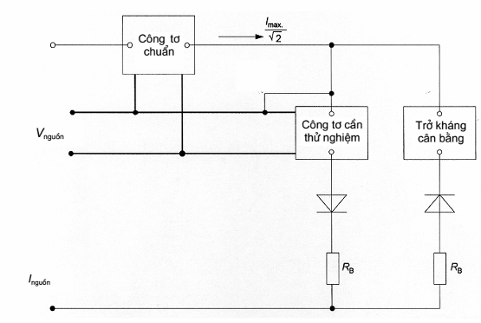
CHÚ THÍCH 1: Trở kháng cân bằng phải bằng trở kháng của công tơ cần thử nghiệm để bảo đảm độ chính xác của phép đo.
CHÚ THÍCH 2: Trở kháng cân bằng thuận tiện nhất nên là một công tơ cùng chủng loại với công tơ cần thử nghiệm.
CHÚ THÍCH 3: Các điôt chỉnh lưu phải cùng một chủng loại.
CHÚ THÍCH 4: Để cải thiện điều kiện cân bằng, có thể lắp điện trở bổ sung RB vào cả hai nhánh. Giá trị của điện trở bổ sung nên lấy xấp xỉ bằng 10 lần trị số trở kháng của công tơ cần thử nghiệm.
Hình A.1 - Sơ đồ mạch thử nghiệm dùng cho chỉnh lưu nửa sóng
Thử nghiệm điện một chiều và hài bậc chẵn
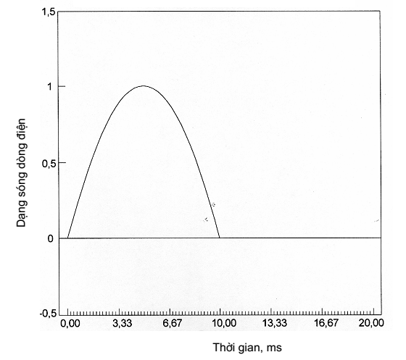
Hình A.2 - Dạng sóng qua chỉnh lưu nửa sóng
Phân tích các hài đến bậc 20
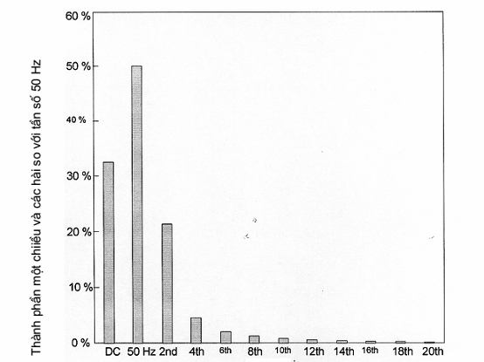
Hài
Hình A.3 - Phân bố tham khảo về thành phần hài nửa sóng (phân tích chuỗi Furie này là không đầy đủ)
A.2 Điều khiển góc mở (hài bậc lẻ)
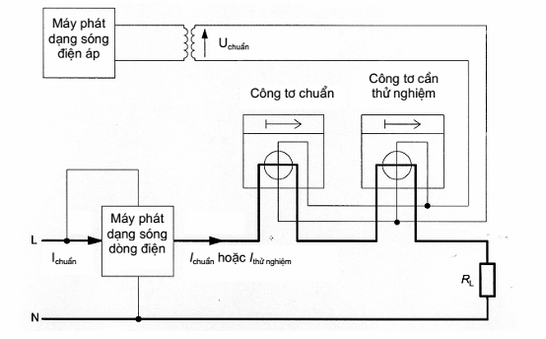
CHÚ THÍCH: Công tơ chuẩn phải đo tổng điện năng tác dụng (thành phần cơ bản + hài) khi có các hài.
Hình A.4 - Sơ đồ mạch thử nghiệm (tham khảo)
Mở ở 5 ms và 15 ms
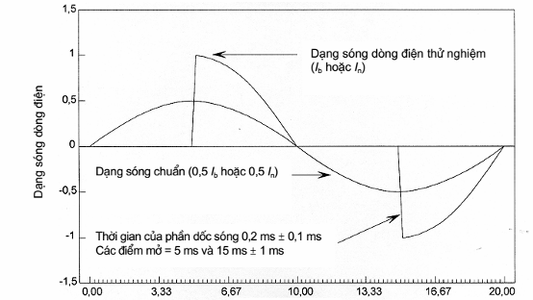
Thời gian, ms
Hình A.5 - Dạng sóng có điều khiển góc mở
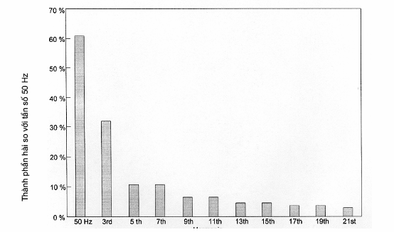
Hài
Hình A.6 - Phân bố tham khảo của thành phần hài của dạng sóng có điều khiển góc mở (phân tích chuỗi Furie này là không đầy đủ)
A.3 Khống chế đột biến (các hài phụ)
Sơ đồ mạch thử nghiệm, xem Hình A.4.
Dạng sóng thử nghiệm: hai chu kỳ đóng và hai chu kỳ cắt
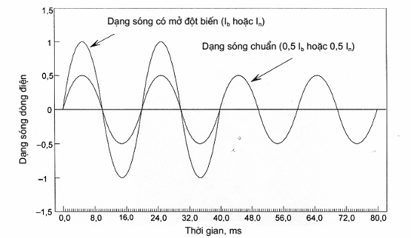
Hình A.7 - Dạng sóng có mở đột biến
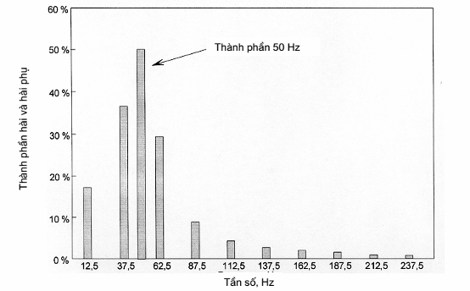
Hình A8 - Phân bố tham khảo về các hài (phân tích chuỗi Furie này là không đầy đủ)

Phụ lục B
(quy định)
Nam châm điện dùng để thử nghiệm ảnh hưởng của từ trường bên ngoài
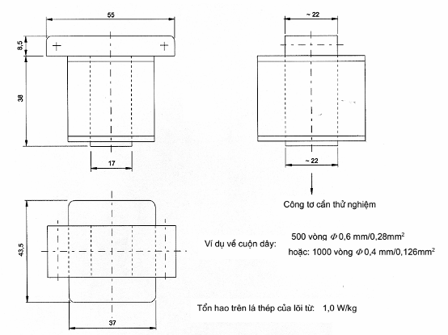
Hình B.1 - Nam châm điện dùng để thử nghiệm ảnh hưởng của từ trường bên ngoài

MỤC LỤC
Lời nói đầu
1 Phạm vi áp dụng
2 Tài liệu viện dẫn
3 Thuật ngữ và định nghĩa
4 Giá trị điện tiêu chuẩn
5 Yêu cầu về cơ
6 Điều kiện khí hậu
7 Yêu cầu về điện
8 Yêu cầu về độ chính xác
Phụ lục A (quy định) - Sơ đồ mạch thử nghiệm đối với điện một chiều, hài bậc chẵn, hài bậc lẻ và hài phụ
Phụ lục B (quy định) - Nam châm điện dùng để thử nghiệm ảnh hưởng của từ trường bên ngoài

